50. INFO-DOC-UTOPÍAS NO. 50
Bogotá, Viernes 23 de Noviembre de 2018
Amigas y amigos de las UTOPÍAS DE JESÚS DE NAZARET:
Esta edición le ofrece los siguientes temas, cuestiones y textos:
- Carta de presentación
Nota inicial. La semana pasada compartí un artículo sobre el libro de Catherine Nixey, “La edad de la penumbra”, sobre la destrucción de la filosofía griega por parte de los cristianos. Tema candente y de debate. Un lector me hizo llegar un artículo que pone el acento en controvertir a la autora, en el sentido de negar que los cristianos se hayan dedicado a destruir templos paganos. Estos temas son candentes. Pensemos en la destrucción de culturas, religiones y templos de los indígenas por todas las Américas.
Adjunto el enlace recibido que podría interesar:
https://www.religionenlibertad.com/cultura/64552/edad-penumbra-bulo-los-arqueologos-niegan-que.html

Coyuntura
- Dos textos: PLÁSTICO EN ESTÓMAGOS DE HUMANOS Y BALLENAS.
  - Los microplásticos ya han llegado al intestino humano. Un estudio piloto demuestra que las heces de personas de varios países contenían partículas de una decena de plásticos
  - Hallada muerta en Indonesia una ballena con más de 1.000 objetos de plástico en el estómago. Aún se desconoce la causa del fallecimiento del animal, pero en su cuerpo se han encontrado seis kilos de deshechos plásticos, entre los que había dos pares de chanclas y más de 100 vasos.

Persecución y discriminación religiosa en el mundo
- TRES TEXTOS SOBRE PERSECUSIÓN Y DISCRIMINACIÓN RELIGIOSA EN EL MUNDO

  - LA SITUACIÓN EMPEORA EN 18 PAÍSES DEL MUNDO EN LOS ÚLTIMOS DOS AÑOS. Uno de cada cinco cristianos del mundo viven en países donde hay persecución y discriminación. El 61% de la población mundial vive en países donde no se respeta la libertad religiosa, según el informe de AIN

Junta Directiva del KAICIID indignada por ataques a refugiados y lugares de culto en Centroáfrica. "La manipulación de la religión en la República Centroafricana ha ocasionado gran sufrimiento y pérdida de vidas"

  - Informe de Libertad Religiosa: 6 de cada 10 personas no pueden expresar su fe con libertad

- Cinco textos: Persecusión a cristianos
  - El Papa reprocha al mundo que mire a otro lado ante la creciente persecución de los cristianos

  - EN LA REPÚBLICA CENTROAFRICANA/ÁFRICA. Ataque a catedral deja decenas de víctimas, incluidos 2 sacerdotes. Las fuerzas rebeldes ex Seleka atacaron a los refugiados, casi todos cristianos, en el recinto de la Catedral de la Diócesis de Alindao

El Papa deplora la matanza en Centroáfrica y pide "que cese la violencia en ese amado país"

4.4 Continúan los ataques y profanaciones de Iglesias en Argentina.

Tres iglesias de la Arquidiócesis de Rosario fueron atacadas días

después de que la Cámara Municipal de Rosario aprobara una ley

que determina que las figuras e imágenes religiosas sean retiradas de

los edificios e instituciones públicas

Asesinado en Sudán del Sur el P. Odhiambo, primer keniata jesuita. El P. Victor Luke Odhiambo, sj, fue herido de muerte en la noche del 14 de noviembre por un grupo de hombres armados que atacaron a la comunidad jesuita de Cueibet, en el estado Gok, en Sudán del Sur. Los otros tres miembros de la comunidad salieron ilesos.

- Dos textos de J.J. Tamayo:
  - UN FANTASMA RECORRE EL MUNDO: ¡LOS FUNDAMENTALISMOS!
EL DIÁLOGO INTERRELIGIOSO RESPUESTA A LA VIOLENCIA
  - RAZONES PARA EL DIÁLOGO INTERRELIGIOSO E INTERCULURAL
Presbíteras solidarias con la marcha hondureña
- Mujeres Sacerdotes católicas romanas comparten liturgia en la frontera de Estados Unidos y México en solidaridad con los migrantes y sus hijos. Por Janice Sevre Duszynska ARCWP

Teología
- Teología negra
- ¿Qué nos preocupa más? ¿La Religión o el Evangelio?

Reflexiones bíblicas

La Asociación Marcel Légaut, de España, ha venido divulgando artículos breves, del obispo norteamericano, episcopaliano o anglicano. Un biblista, muy reconocido: John Shelby Spong. Pero poco conocido en medios católicos. Autor de varios libros sobre cuestiones teológicas y bíblicas de gran interés.

Quiero compartir con las y los lectores el material de la Asociación Légaut, cada semana, para una mejor comprensión de la biblia. Van 26 entregas con el título de: “Un Obispo se dirige a creyentes en el exilio”. Seguramente algunos conceptos podrían causar sorpresas y hasta malestar. No olvidemos que estamos ante un cambio de paradigmas, también en biblia y teología...

Como entramos en el tiempo de adviento, adjunto dos:
- Los evangelios son escritos judíos
- Un flash sobre Juan el Bautista

Saludos cordiales,
Héctor Alfonso Torres Rojas

PLÁSTICO EN ESTÓMAGOS DE HUMNANOS Y BALLENAS

Los microplásticos ya han llegado al intestino humano

Un estudio piloto demuestra que las heces de personas de varios países contenían partículas de una decena de plásticos
37
Conéctate
MIGUEL ÁNGEL CRIADO
23 OCT 2018 - 06:30 COT
Ampliar fotoPequeños fragmentos de plástico, dispersos entre la arena de la playa. NOAA
Muestras de heces de personas de países tan distantes y distintos como Reino Unido, Italia, Rusia o Japón contenían partículas de policloruro de vinilo (PVC), polipropileno, tereftalato de polietileno (PET) y hasta una decena de plásticosdiferentes. Aunque se trata de un estudio piloto con un grupo reducido de personas, la diversidad geográfica de los participantes y de tipos de plástico identificados lleva a los autores de la investigación a destacar la urgencia de determinar el impacto de estos materiales en la salud humana.
Desde los años sesenta del siglo pasado la producción de plásticos ha crecido casi un 9% cada año. Solo en 2015 se produjeron 322 millones de toneladas, según datos de la ONU. Más tarde o más temprano buena parte de ese plástico acaba en el medio ambiente, en particular en los mares: unos ocho millones de toneladas al año. La acción del agua, los microorganismos y la luz solar van degradando el plástico hasta reducirlo a pequeñas partículas de unas pocas micras de longitud (una micra equivale a la milésima parte de un milímetro). Algunas son tan pequeñas que el plancton microscópico las confunde con comida. Hasta hace poco, las microesferas presentes en diversos productos de cosmética no necesitaban de la erosión para ser un problema, pero su progresiva retirada de los productos está minimizando su impacto.
Los investigadores encontraron 20 microplásticos por cada 10 gramos de materia fecal
El resto de la historia es conocido: el pez grande se come al chico. Era cuestión de tiempo que el plástico creado por los humanos volviera a ellos. El estudio, presentado este martes en un congreso de gastroenterología que se está celebrando en Viena (Austria), contó con la participación de ocho voluntarios de otros tantos países, entre los que están, aparte de los citados, Finlandia, Polonia, Países Bajos y la propia Austria. Durante una semana tenían que comer y beber lo de siempre, anotando todo lo que ingerían, si era fresco o el tipo de envase que contenía los alimentos. Al cabo de ese tiempo, investigadores de la Universidad Médica de Viena y la agencia estatal para el medio ambiente del país alpino tomaron muestras de sus heces.
Los resultados muestran que, de los 10 plásticos buscados, encontraron nueve de ellos. Los más comunes fueron el propileno, básico en los envases de leches y zumos, y el PET, del que están hechas la mayoría de las botellas de plástico. La longitud de las partículas oscilaba entre las 50 y las 500 micras. Y, de media, los investigadores encontraron 20 microplásticos por cada 10 gramos de materia fecal. Por el diario que llevaron los participantes, se sabe que todos consumieron algún alimento envasado y al menos seis comieron pescado. Pero la investigación no pudo determinar el origen de las partículas halladas en las muestras.
"Es el primer estudio de este tipo y confirma lo que veníamos sospechando desde hace tiempo, que los plásticos acaban llegando al intestino", dice en una nota Philipp Schwabl, gastroenterólogo y hepatólogo de la Universidad Médica de Viena y principal autor del estudio. "Aunque en estudios en animales la mayor concentración de plásticos se ha localizado en el intestino, las partículas de microplástico más pequeñas pueden entrar en el torrente sanguíneo, el sistema linfático e incluso alcanzar el hígado", añade, concluyendo que urge investigar para saber "lo que esto implica para la salud humana".
La ciencia aún no ha determinado el umbral a partir del cual la ingesta de microplásticos puede ser dañina para los humanos
Un informe de Organización de las Naciones Unidas para la Alimentación (FAO) de 2016 recopilaba los datos sobre presencia de microplásticos en la vida marina: hasta 800 especies de moluscos, crustáceos y peces ya saben lo que es comer plástico. Aunque la gran mayoría de las partículas se queda en el aparato digestivo, parte del pescado que se descarta al comerlo, existe el riesgo de ingestión en el caso del que se coma entero, como mariscos, bivalvos o peces más pequeños. También, un estudio publicado por Greenpeace la semana pasada mostraba que, en particular en Asia, la gran mayoría de la sal marina de uso doméstico contenía microplásticos.
Pero la pregunta que la ciencia aún debe responder es a partir de qué cantidad ingerida el plástico puede ser un problema para la salud humana. Aquí, hay dos riesgos, por un lado el impacto de la presencia física de las partículas plásticas y, por el otro, la posible toxicidad de sus componentes químicos. El pasado verano, investigadores de la Universidad Johns Hopkins (EE UU) publicaron una revisión de lo que se sabe sobre los microplásticos en el mar y sus posibles riesgos para la salud humana. Uno de los estudios estimó que los humanos pueden tragarse hasta 37 partículas de plástico al año procedentes de la sal. No parece una gran cantidad y menos si acaba expulsada del cuerpo. Pero también recogen que un buen aficionado al marisco podría comerse hasta 11.000 partículas en un año.

Hallada muerta en Indonesia una ballena con más de 1.000 objetos de plástico en el estómago

Aún se desconoce la causa del fallecimiento del animal, pero en su cuerpo se han encontrado seis kilos de deshechos plásticos, entre los que había dos pares de chanclas y más de 100 vasos
4
Yakarta / Madrid 20 NOV 2018 - 08:09 COT
El personal del Parque Nacional Marino de Wakatobi, situado al sudoeste de la isla de Célebes (Indonesia), ha hallado este lunes el cadáver de una ballena varada con más de 1.000 objetos de plástico en el estómago, entre los que había dos pares de chanclas y más de 100 vasos, según han informado este martes las autoridades de esta reserva natural. El parque de Wakatobi es famoso entre los buzos por su gran área de arrecifes y su rica vida marina, entre las que hay, por ejemplo, rayas y ballenas. Todavía se desconoce la causa de la muerte del animal, pero dentro del mamífero se han encontrado casi unos seis kilos de deshechos de plástico, entre los que también había cuatro botellas, 25 bolsas o un saco de nailon, según ha informado el jefe del parque, Heri Santoso, tal y como ha publicado este martes The Guardian.

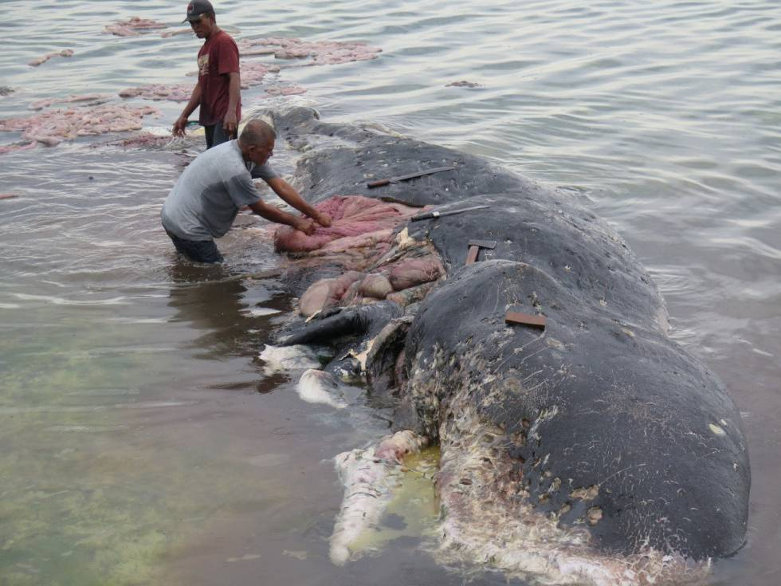

Dos personas retiran este lunes trozos de plástico del estómago de una ballena en el Parque Nacional Marino de Wakatobi (Indonesia). KARTIKA SUMOLAN REUTERS

MÁS INFORMACIÓN
- Muere en Tailandia una ballena que se había tragado 80 bolsas de plástico
El cuerpo del animal, de unos nueve metros y medio de longitud, ha sido localizado en aguas cercanas a la isla Kapota, que cuenta con unas 1.800 hectáreas y forma parte del Parque Nacional Marítimo de Wakatobi, según ha informado esta reserva en un comunicado. El parque planea enterrar el cadáver de la ballena en este martes y utilizar parte de los restos para el estudio por parte de la academia marina local.
"Aunque no hemos podido deducir la causa de la muerte [de la ballena], lo que vemos es realmente horrible", ha dicho Dwi Suprapti, coordinadora de conservación de especies marinas en Indonesia de la asociación animalista WWF. Según Suprapti, no es posible, al menos de momento, determinar la causa del fallecimiento del mamífero debido a su avanzado estado de descomposición.
Indonesia, un archipiélago de 260 millones de personas, es la segunda nación tras China que produce más desechos plásticos mal administrados, según un estudio publicado por la prestigiosa revista Science el pasado enero. El país, que genera unos 3,2 millones de toneladas de residuos plásticos al año —de los cuales alrededor de 1,3 millones terminan en el océano—, se ha comprometido a gastar mil millones de dólares anuales (unos 874,6 millones de euros) para reducir este tipo de contaminación marina en un 70% hasta 2025.
Luhut Binsar Pandjaitan, el ministro coordinador de asuntos marítimos de Indonesia, ha opinado que el hallazgo de la ballena debería aumentar la conciencia pública sobre la necesidad de reducir el uso de plástico. Binsar Pandjaitan había alentado al Gobierno en varias ocasiones a tomar medidas más estrictas para proteger el océano: "Es posible que muchos otros animales marinos también estén contaminados con desechos plásticos y esto es muy peligroso para nuestras vidas".
El ministro también ha dicho, según la agencia de noticias Associated Press, que el Ejecutivo está haciendo esfuerzos para reducir el uso de plástico. Por ejemplo, ha instado a las tiendas a que no proporcionen bolsas de plástico a los clientes y ha introducido en las escuelas de todo el país pedagogía sobre los problemas que genera el plástico para cumplir con el objetivo del Gobierno de reducir el uso de plástico en un 70% para el 2025.
El pasado junio, otra ballena murió en Tailandia después de tragarse más de 80 piezas de basura plástica, según informaron las autoridades. Este país es uno de los que más bolsas de plástico consume en el mundo, causando cada año la muerte de centenares de animales marinos que viven cerca de las populares playas del sur. Es más, cinco países asiáticos —China, Indonesia, Filipinas, Vietnam y Tailandia—, son responsables de un 60% de los residuos plásticos que se filtran en los océanos, según un informe de 2015 de Ocean Conservancy y del Centro McKinsey para Negocios y Medio Ambiente.
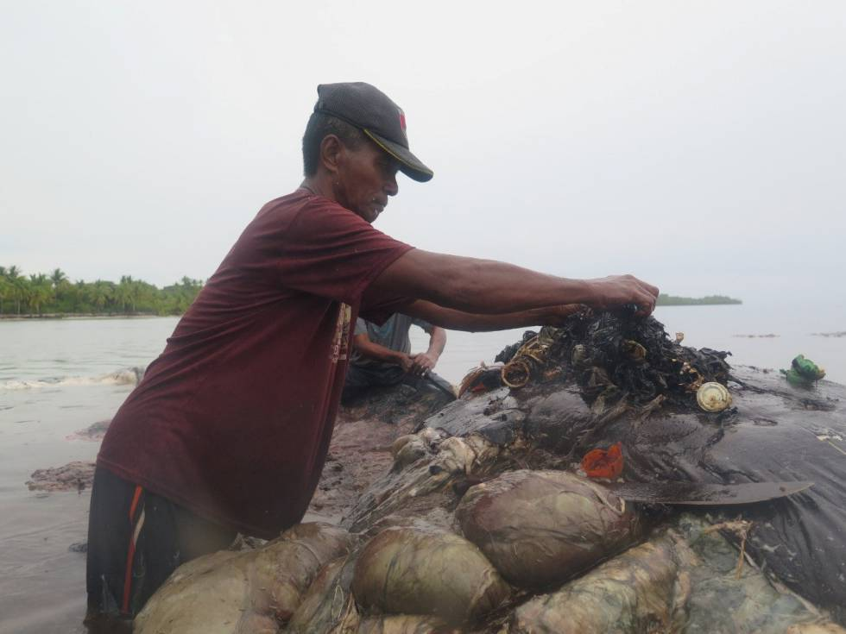
Ampliar foto. Un hombre retira este lunes trozos de plástico del cadáver de una ballena en el Parque Nacional Marino de Wakatobi (Indonesia). KARTIKA SUMOLANG REUTERS

LA SITUACIÓN EMPEORA EN 18 PAÍSES DEL MUNDO EN LOS ÚLTIMOS DOS AÑOS

Uno de cada cinco cristianos del mundo viven en países donde hay persecución y discriminación
El 61% de la población mundial vive en países donde no se respeta la libertad religiosa, según el informe de AIN
José Manuel Vidal, 22 de noviembre de 2018 a las 15:53
RELIGIÓN | MUNDO
En China y la India, especialmente, se notó "una importante decadencia" y en otros como Corea del Norte, Arabia Saudí, Yemen y Eritrea, el informe advierte de que "la situación ya era tan mala que apenas podría empeorar"
(José M. Vidal/Agencias).- El 61% de la población mundial vive en países donde no se respeta la libertad religiosa, lo que significa que 6 de cada 10 personas en el mundo no pueden expresar su fe y sus crencias religiosas con total libertad.
Uno de cada seis cristianos, unos 500 millones, viven en países donde hay persecución y discriminación religiosa, según calcula la fundación de la Santa Sede Ayuda a la Iglesia Necesitada, a partir de los datos de su 'Informe de Libertad Religiosa en el Mundo 2018'.
En concreto, AIN indica que 327 millones de cristianos viven en países donde hay persecución religiosa y 178 millones en países donde se discrimina por seguir una religión.
El informe, presentado este jueves 22 de noviembre a nivel internacional, revela que las minorías religiosas de 38 países del mundo sufren persecución o discriminación por su fe, con violaciones "importantes" del derecho a la libertad religiosa y que la situación se ha agravado en los últimos dos años.
El documento analiza en 196 países de todo el mundo --desde junio de 2016 hasta junio de 2018-- el grado de cumplimiento del derecho a la libertad religiosa recogida en el artículo 18 de la Declaración Universal de los Derechos Humanos, para todos los credos.
En concreto, el estudio revela que 21 países del mundo sufren persecución, en algunos casos hasta la muerte, y otros 17, discriminación. Del total de 38, la situación de los grupos religiosos minoritarios se deterioró en un total de 18. AIN destaca que en estos países vive el 61 por ciento de la población mundial.
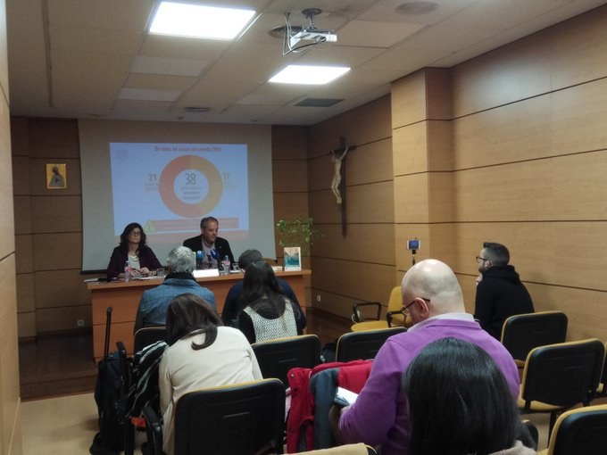

"El 61% de la población vive en países donde no se respeta la libertad religiosa" @JavierMRos
Hoy @AyudaIglesNeces presenta su #InformeLibertadReligiosa2018 que ya está disponible en http://www.libertadreligiosaenelmundo.com

Información y privacidad de Twitter Ads
En China y la India, especialmente, se notó "una importante decadencia" y en otros como Corea del Norte, Arabia Saudí, Yemen y Eritrea, el informe advierte de que "la situación ya era tan mala que apenas podría empeorar".
Además, el empeoramiento de la intolerancia contra las minorías religiosas ha supuesto que dos países, Rusia y Kirguistán, se hayan incluido por primera vez en la categoría de 'Discriminación'.
Por otro lado, pone de manifiesto que en el cinturón central de África, la libertad religiosa "peligra por el avance del yihadismo". En este sentido, el estudio señala que en 22 países del mundo, el radicalismo islamista es la causa de la falta de libertad religiosa.
Mientras, en otros 16 países, son "los estados autoritarios y los estados con un nacionalismo extremo" los que "atacan" a las minorías religiosas. El informe señala países como China, India, Corea del Norte, Birmania, Vietnam o Kirguistán, entre otros.
El dato positivo del informe de 2018 es la "evolución a mejor" de la libertad religiosa tanto en Siria como en Irak. Una vez derrotado militarmente el Daesh, las minorías religiosas han empezado a volver a sus lugares de origen, como es el caso de los cristianos en la Llanura de Nínive (Irak), señala. DIRECTOR: JOSÉ MANUEL VIDA

EMITE UN PRONUNCIAMIENTO ANTE LOS HECHOS EN BAMABARI, BATANGAFO Y ALINDAO

Junta Directiva del KAICIID indignada por ataques a refugiados y lugares de culto en Centroáfrica
"La manipulación de la religión en la República Centroafricana ha ocasionado gran sufrimiento y pérdida de vidas"
KAICIID, 22 de noviembre de 2018 a las 15:55

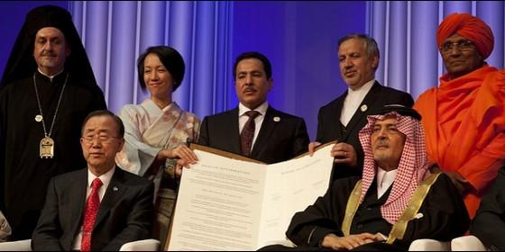
KAICIID, junta directiva
RELIGIÓN | ESPAÑA
Los líderes religiosos católicos de Alindao estaban dando una respuesta generosa a la necesidad de refugio de miles de personas desplazadas independientemente de su credo religioso, y ofreciéndoles cuidados en la iglesia
- Doce mil refugiados se encierran en la catedral de Bambari
- Al menos una veintena de muertos en el asalto de Seleka a la catedral de Bambari
- El arzobispo de Bangui condena el ataque a la catedral de Bambari
(KAICIID).- La Junta Directiva del KAICIID, integrada por representantes de cinco religiones -budismo, cristianismo, hinduismo, islam y judaísmo-, emitió hoy el siguiente pronunciamiento sobre los violentos hechos ocurridos en Bambari (desde el 30 de octubre y aún en curso), Batangafo (31 de octubre y 1 de noviembre) y Alindao (15 de noviembre), en la República Centroafricana, que tuvieron como resultado al menos 42 muertos, docenas de heridos y miles de personas desplazadas.
En Batangafo, grupos armados saquearon e incendiaron miles de hogares, un mercado y tres campamentos que daban albergue a 27.000 desplazados internos. En Alindao, una misión católica que alberga a 20.000 desplazados internos, así como la Catedral del Sagrado Corazón y la residencia del obispo fueron incendiadas y atacadas con armas de fuego por la Unión por la Paz en la República Centroafricana (UPC, por sus siglas en inglés).
Los ataques dejaron un saldo de al menos 42 muertos, entre ellos dos sacerdotes (el Padre Blaise Mada y el Padre Celestin Ngoumbago). En Bambari, la UPC invadió la ciudad y atacó a las fuerzas de mantenimiento de la paz, con la violencia de las últimas tres semanas provocando el desplazamiento de muchos niños, hombres y mujeres.
"Estamos conmocionados e indignados por los recientes ataques violentos a campos de refugiados y lugares de culto religioso en la República Centroafricana. Al atacar campamentos donde los desplazados han estado intentando recuperarse de la pérdida de su hogar, sus pertenencias y, en muchos casos, sus familiares, los atacantes perjudican a uno de los grupos más vulnerables de población, que debe contar con plena protección y con la defensa de sus derechos.
Los líderes religiosos católicos de Alindao estaban dando una respuesta generosa a la necesidad de refugio de miles de personas desplazadas independientemente de su credo religioso, y ofreciéndoles cuidados en la iglesia y los campamentos. Es completamente inaceptable toda acción contraria a estos esfuerzos humanitarios, como lo es también la destrucción de un lugar de culto, que debe ser un lugar de paz. Condenamos estos ataques de la forma más enérgica posible.
La manipulación de la religión en la República Centroafricana ha ocasionado gran sufrimiento y pérdida de vidas. Lamentamos las muertes más recientes y seguiremos orando por la paz en el país. Estamos con los líderes religiosos de la Plataforma interconfesional de la República Centroafricana, y con todos los líderes religiosos que procuran la paz y la ayuda al Otro en tiempos de odio y divisiones. Seguiremos prestando nuestro apoyo y trabajando con los responsables políticos de la República Centroafricana en busca de la reconciliación y la paz".
Una actividad de desarrollo de la capacidad, organizada por el KAICIID y Finn Church Aid y orientada a la comunidad cristiana de Bambari, fue redirigida a otra área debido a los recientes hechos de violencia en esa ciudad. En 2017, a través del programa de subvenciones del KAICIID, el Centro prestó apoyo a CARP8, una ONG local que busca el regreso de desplazados internos a su distrito de residencia original. Con el apoyo del KAICIID, CARP8 promovió una mayor toma de conciencia sobre el diálogo intercomunitario, la convivencia pacífica, la cohesión social y la libre circulación de las personas.
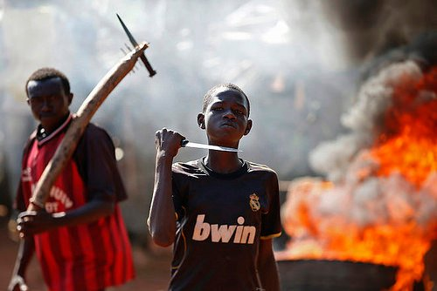

Informe de Libertad Religiosa: 6 de cada 10 personas no pueden expresar su fe con libertad
Presentado por Ayuda a la Iglesia Necesitada
NOVIEMBRE 22, 2018 17:57REDACCIÓNIGLESIA Y RELIGIÓN
(ZENIT – 22 nov. 2018).- El 61% de la población mundial vive en países donde no se respeta la libertad religiosa, lo que significa que 6 de cada 10 personas en el mundo no pueden expresar con total libertad su fe.
Esta es una de las principales conclusiones del Informe de Libertad Religiosa en el Mundo 2018 que ha presentado a nivel internacional la fundación de la Santa Sede Ayuda a la Iglesia Necesitada (ACN España). Este informe se ha hecho público también en ciudades como Roma, París, Chile, Lisboa o Nueva York.
El estudio analiza en 196 países de todo el mundo el grado de cumplimiento de este derecho de la libertad religiosa recogido en el artículo 18 de la Declaración Universal de los Derechos Humanos, que este año cumple su 70 aniversario, y lo hace para todos los credos.
De todos los países del mundo, en 38 de ellos se cometen violaciones importantes de la libertad religiosa. En 17, hay discriminación a causa de la fe y en 21 de ellos, se persigue, en algunos casos hasta la muerte, por las creencias religiosas.
“En los últimos dos años hemos evidenciado un deterioro de la libertad religiosa. Hay un desprecio mayor por este derecho fundamental a nivel mundial”, así ha reconocido Javier Menéndez Ros, director de ACN España, “la libertad religiosa es un barómetro del resto de derechos. Cuando falta la libertad religiosa en un país, es indicador de que están faltando otras libertades”.
Radicalismo islámico en 22 países
La libertad religiosa en el cinturón central de África peligra por el avance del yihadismo en esta zona del continente, es otra de las conclusiones, así como la preocupación por la expansión del “ultranacionalismo” en países como la India, donde la libertad religiosa ha empeorado en este periodo de tiempo.
Este estudio demuestra que en 22 países del mundo quién ataca a la libertad religiosa es el radicalismo islámico, pero que hay otros autores muy relevantes como son los estados autoritarios y los estados con un nacionalismo extremo.
Estos países con estados autoritarios y con nacionalismos extremos son en total 16, pero representan más de 3.000 millones de personas, ya que se encuentran países como China, India, Corea del Norte, Birmania, Vietnam o Kirguistán, entre otros.
El dato positivo del informe de 2018 es la evolución a mejor de la libertad religiosa tanto en Siria como Irak. Una vez derrotado militarmente el Daesh, las minorías religiosas han empezado a volver a sus lugares de origen, como es el caso de los cristianos en la Llanura de Nínive (Irak).
A raíz de los datos de este informe, se calcula que 327 millones de cristianos viven en países donde hay persecución religiosa y 178 millones en países donde se discrimina por seguir una religión. Esto significa que 1 de cada 5 cristianos en el mundo viven en países donde hay persecución o discriminación.
La Sagrada Familia iluminada de rojo
La Basílica de la Sagrada Familia de Barcelona se iluminará de rojo el próximo 23 de noviembre, de 20 a 24 horas, para sensibilizar a la sociedad y reivindicar el cumplimiento del derecho a la libertad religiosa en todo el mundo. Esta iniciativa está promovida por la Fundación Pontificia Ayuda a la Iglesia Necesitada (ACN).
El evento tiene lugar dentro de la presentación del nuevo Informe Libertad Religiosa en el mundo 2018 en Barcelona. ACN España se une a otras ciudades donde también se han iluminado monumentos relevantes como el Coliseo de Roma, el Cristo Redentor de Río de Janeiro o el Parlamento de Londres.
Premio a la Libertad Religiosa
El Jurado del Premio a la Libertad Religiosa, que bianualmente concede ACN España, ha decidido por unanimidad concederle a la Diócesis de Bangassou, en la República Centroafricana, encarnado en Monseñor Juan José Aguirre, su Obispo y Pastor, el Premio a la Libertad Religiosa 2018.
El premio será entregado el 22 de noviembre a las 19:30 horas en la Fundación Pablo VI (Juan XXIII 3, Madrid) en un acto público para dar a conocer también el Informe Libertad Religiosa en el Mundo 2018.
Consultar el Informe completo en: www.libertadreligiosaenelmundo.com
NOVIEMBRE 22, 2018 17:57IGLESIA Y RELIGIÓN
N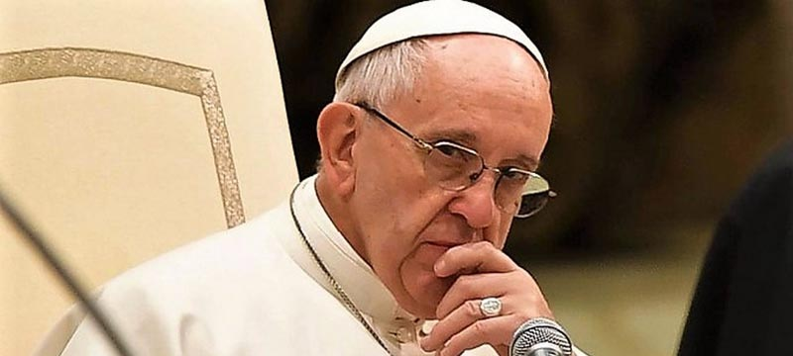
CONDENA EL «MARTIRIO BLANCO» EN PAÍSES DEMOCRÁTICOS

El Papa reprocha al mundo que mire a otro lado ante la creciente persecución de los cristianos
El papa Francisco ha reprochado al mundo que aparte la mirada «ante la dramática situación de los cristianos que son perseguidos y asesinados en número cada vez creciente». Ha señalado además el «martirio blanco» en los países democráticos donde se limita la libertad religiosa
16/11/18 3:35 PM
(Aci Prensa) Ante miembros de la Orden Ecuestre del Santo Sepulcro de Jerusalén, a los que recibió en audiencia en el Vaticano este viernes 16 de noviembre con motivo de su asamblea general celebrada en Roma, el Santo Padre también afirmó que, además del martirio de sangre, «existe también un ‘martirio blanco’, como por ejemplo el que se produce en los países democráticos cuando la libertad religiosa se limita».
En su audiencia, el Pontífice también reflexionó sobre la misión de esta Orden: «No olvidéis que no sois un ente filantrópico comprometido a promover una mejora material y social de los destinatarios. Estáis llamados a poner en el centro, y como objetivo final de vuestra obra, el amor evangélico al prójimo para testimoniar en todo lugar la bondad y el cuidado con que Dios ama a todos».
El Papa destacó la importante labor educativa y sanitaria que la Orden desempeña en Tierra Santa: «Es un bonito signo vuestra iniciativa en el campo de la formación y de la asistencia sanitaria abierta a todos, con independencia de la comunidad de pertenencia y de la religión profesada».
De esta manera, «contribuís a allanar el camino hacia el conocimiento de los valores cristianos, la promoción del diálogo interreligioso, el respeto mutuo y la comprensión recíproca. En otras palabras, con vuestro compromiso, también vosotros ofrecéis vuestra aportación para la construcción del camino que llevará, todos lo sabemos, a la paz en toda la región».
En su discurso, el Santo Padre resaltó la importancia de la formación espiritual en las acciones pastorales de la Orden. «El continuo crecimiento de la Orden depende de vuestro incesante y siempre renovado compromiso. Para ello, es importante no olvidar que el objetivo principal de vuestra Orden reside en el crecimiento espiritual de sus miembros».
Por lo tanto, «todo éxito de vuestras iniciativas ni puede prescindir de adecuados programas religiosos dirigidos a todos los caballeros y a cada una de las damas con el fin de consolidar su imprescindible relación con el Señor Jesús, sobre todo en la oración, en la meditación de las Sagradas Escrituras y en la profundización de la doctrina de la Iglesia».
«Sobre todo, es obligación vuestra, dirigentes, ofrecer el ejemplo de intensa vida espiritual y de concreta adhesión al Señor: podréis así ofrecer un válido servicio de autoridad a todos los que dependen de vosotros», concluyó.
oticias
Opinión
Colabora
Suscríbete

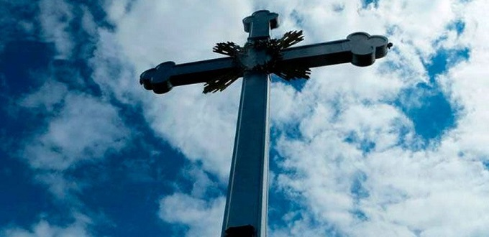
EN LA REPÚBLICA CENTROAFRICANA/ÁFRICA

Ataque a catedral deja decenas de víctimas, incluidos 2 sacerdotes
Las fuerzas rebeldes ex Seleka atacaron a los refugiados, casi todos cristianos, en el recinto de la Catedral de la Diócesis de Alindao.
17/11/18 2:44 PM
Ver también
- Nuevo ataque terrorista de Boko Haram a una mezquita deja 10 muertos y 20 heridos
- 147 muertos en una universidad de Kenia en un ataque terrorista islámico
(ACI Prensa) La catedral de Alindao (República Centroafricana), fue atacada por un grupo de rebeldes ex Seleka, quienes asesinaron a decenas de refugiados, la mayoría cristianos, entre ellos el Vicario General, P. Blaise Mada, y otro sacerdote cuyo nombre aún no ha sido confirmado.
Algunos medios señalan que este último sería el P. Célestin Ngoumbango, de la parroquia de Mingala.
«Las fuerzas rebeldes ex Seleka atacaron a los refugiados, casi todos cristianos, en el recinto de la Catedral de la Diócesis de Alindao. Noticias oficiales hablan de 42 muertos, las no oficiales de otros 100», alertó la fundación pontificia Ayuda a la Iglesia Necesitada (ACN) sobre el ataque ocurrido este 15 de noviembre.
El diario francés La Croix cita a fuentes locales para informar que este viernes se encontraron 37 cuerpos.
El grupo armado responsable de la masacre sería el llamado Unidad para la paz en Centroáfrica (UPC), dirigido por Ali Darassa.
El mismo 15 de noviembre el Consejo de Seguridad de la ONU no logró ponerse de acuerdo para extender la misión de paz en la República Centroafricana, algunos días después de que un oficial señalara que el país corre el riesgo de ingresar en una gran guerra.
Según informa el diario The Guardian, Jan Egeland, secretario general del Consejo Noruego para Refugiados, advirtió que «los esfuerzos de la ONU no están funcionando y el gobierno no está llevando al país hacia la buena gobernabilidad». «Tampoco los vecinos de la República Centroafricana están jugando un papel adecuado estabilizando al país», agregó.
«La misión ni siquiera está cerca de cumplir su función de proteger a la población civil ya que estos son rutinariamente asesinados y abusados: la violencia sexual va más allá de la imaginación», agregó.
Según señalan medios locales, en los últimos ocho meses otros tres sacerdotes han sido asesinados por los grupos armados en la República Centroafricana: Desiré Angbabata, muerto en marzo; Albert Toungomalet Baba, en mayo; y Firmin Gbagoua, en junio.

El Papa deplora la matanza en Centroáfrica y pide "que cese la violencia en ese amado país"
Invita a los católicos, en la Jornada de los Pobres, a ser "instrumentos de misericordia en el tejido social"
José Manuel Vidal, 18 de noviembre de 2018 a las 12:11

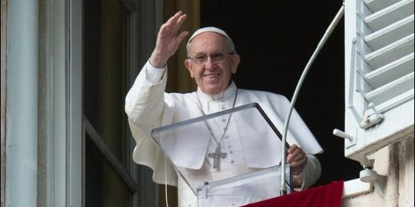
Esta Jornada, en la que participan cada vez más parroquias, asociaciones y movimientos eclesiales, quiere ser un signo de esperanza y un estímulo para que seamos instrumentos de misericordia en el tejido social
(José Manuel Vidal).- Tras la misa con seis mil pobres en la Basílica de San Pedro, el Papa Franciscoaprovechó el ángelus para deplorar la matanza en Centroáfrica, "ese amado país que tanto necesita la paz", y para rezar por las víctimas de los incendios en California y de lo oleada de frío en el Este de USA. También invitó a los católicos, en la Jornada de los Pobres, a ser "instrumentos de misericordia en el tejido social".
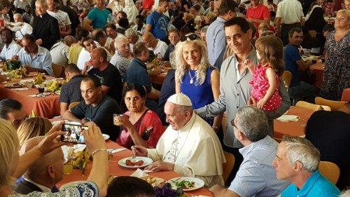
++++++++++++++++++++++++++++++++++++++++++++++
SAGRARIOS PROFANADOS, HOSTIAS CONSAGRADAS POR EL SUELO

Continúan los ataques y profanaciones de Iglesias en Argentina
Tres iglesias de la Arquidiócesis de Rosario fueron atacadas días después de que la Cámara Municipal de Rosario aprobara una ley que determina que las figuras e imágenes religiosas sean retiradas de los edificios e instituciones públicas
17/11/18 3:01 PM
Ver también
- Argentina: ataque vandálico contra el templo más antiguo de Buenos Aires
- El Encuentro Nacional de Mujeres de Argentina vuelve a finalizar con disturbios ante una Catedral católica

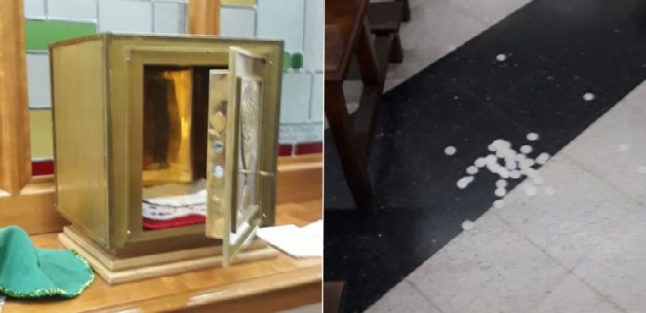

(Gaudium Press) Por lo menos tres iglesias de la Arquidiócesis de Rosario fueron atacadas en los últimos días.
En dos de ellas se dibujaron ofensas y en otra, fue profanado el tabernáculo y las hostias consagradas esparcidas por el piso.
Los ataques ocurrieron durante el último fin de semana, algunos días después de que la Cámara Municipal de Rosario aprobara una ley que determina que las figuras e imágenes religiosas sean retiradas de los edificios e instituciones públicas.
El sagrario de la parroquia de San José Obrero, en el barrio Alberdi, fue profanado por desconocidos que rompieron la puerta, robaron el vaso sagrado y tiraron las hostias consagradas al piso.
El ataque fue perpetrado en la noche del sábado 10 de noviembre, y denunciado por el sacerdote del templo, padre Fabián Monte.
Mientras tanto, en la parroquia de Nuestra Señora de la Misericordia, cuyo párroco es el padre Walter Kuhry, aparecieron grafitis ofensivos en la puerta principal y en las paredes laterales.
Las autoridades eclesiásticas denunciaron también otro ataque con grafitis en la parroquia de San Pedro Apóstol, de Baigorria Granadeiro. (JSG)
+++++++++++++++++++++++++++++++++++++++++++++

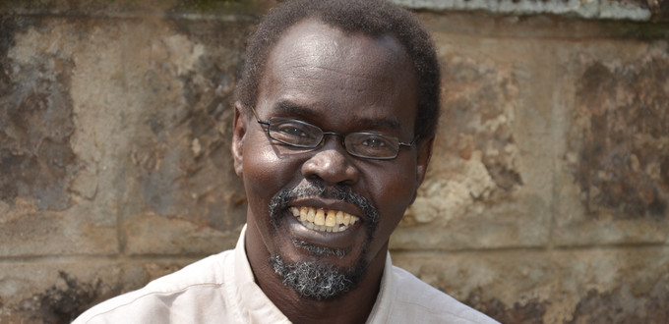
DETENIDO UNO DE LOS ASESINOS

Asesinado en Sudán del Sur el P. Odhiambo, primer keniata jesuita
El P. Victor Luke Odhiambo, sj, fue herido de muerte en la noche del 14 de noviembre por un grupo de hombres armados que atacaron a la comunidad jesuita de Cueibet, en el estado Gok, en Sudán del Sur. Los otros tres miembros de la comunidad salieron ilesos.
16/11/18 3:28 PM
(Fides) Según el Ministerio de Información del estado de Gok, John Madol, uno de los presuntos agresores fue arrestado. «El gobierno del estado de Gok ha decretado tres días de luto. Todos se quedan en casa mientras sentimos compasión por el sacerdote», dijo el Ministro de Información.
El padre Odhiambo fue el primer keniata en convertirse en jesuita. Nacido el 20 de enero de 1956, ingresó en la Compañía de Jesús el 4 de julio de 1978. Fue ordenado sacerdote el 22 de agosto de 1987 e hizo sus votos permanentes el 30 de mayo de 1993. En Sudán del Sur el padre Odhiambo fue director del Mazzolari Teachers College y vicepresidente de la comunidad jesuita de Cuibet desde el 30 de enero de 2017.
«Con gran pesar conocí la triste noticia del ataque a nuestros compañeros en Cueibet y la muerte violenta del padre Victor-Luke Odhiambo, S.J., Presidente de Mazzolari Teachers’ College (MTC) y Vice-Superior de la Comunidad», afirma en su mensaje de condolencias el padre Arturo Sosa, Prepósito General de la Compañía de Jesús. En Sudán del Sur el padre Odhiambo era director del Mazzolari Teachers’ College y vicepresidente de la comunidad jesuita de Cuibet desde el 30 de enero de 2017.
El padre Sosa destaca que «Victor Luke Odhiambo deja un nombre, no solo en Sudán del Sur como el primer jesuita en morir al servicio de su gente, sino en todo el este de África como profesor de miles de estudiantes en el Starehe Boys de Nairobi, Kenia, y en la Loyola High School de Dar Es Salaam, en Tanzania».
«Era un hombre muy valiente, inteligente, cariñoso, creativo y, sobre todo, un firme creyente en el valor. No temía aventurarse en lo desconocido, ni siquiera en los lugares más peligrosos, una vez convencido de que esta era la misión deseada por el Señor. Su ejemplo de dedicación desinteresada como Director sigue siendo un desafío para muchos de nuestros hermanos menores en la Compañía de Jesús. Es una luz que se ha extinguido después de haber iluminado otras luces. Como un grano de trigo que muere para dar muchos frutos. Y este es nuestro consuelo».
«El padre Odhiambo dio su vida por las personas, hijos e hijas de Dios, siguiendo el ejemplo de Jesús. Nuestro Padre misericordioso lo recibirá con un corazón abierto. También oramos por quienes atacaron las instalaciones de la universidad y mataron al padre Victor y por quienes promueven la violencia. Que el Señor convierta sus corazones», concluye.
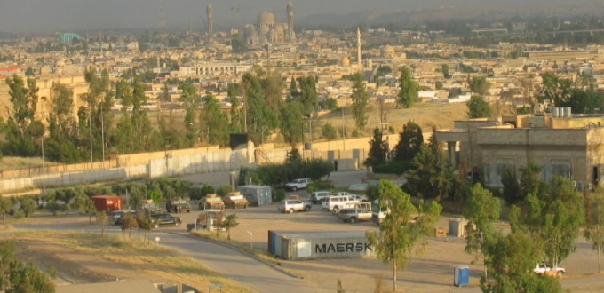
EN ASIA/IRAK

Cientos de casas de los cristianos del Nínive les han sido arrebatadas ilegalmente
Grupos organizados de estafadores en complicidad con funcionarios corruptos sustraen ilegalmente inmuebles propiedades de los cristianos.
18/11/18 3:26 PM
Ver también
- Diputado iraquí denuncia la corrupción para hacerse con las propiedades de cristianos que han emigrado
- Irak: los funcionarios públicos que faciliten estafas inmobiliarias a cristianos recibirán más castigo
(Fides) Hay al menos 350 casas pertenecientes a cristianos que en los últimos años han sido arrebatadas ilegalmente a sus legítimos propietarios aprovechando su ausencia y mediante la producción de documentos legales falsos lo que dificulta su recuperación. Es lo que se desprende de una investigación realizada por la cadena de televisión iraquí al Sumaria, reproducida en el sitio web ankawa.com.
Según las fuentes gubernamentales citadas en el informe, las autoridades iraquíes de estas estafas en las propiedades de los cristianos, habrían dado instrucciones para permitir que todos los departamentos regionales competentes desautoricen las operaciones relativas a los bienes pertenecientes a los cristianos sin haber verificado previamente, sin lugar a dudas, que la venta de casas y terrenos fue voluntaria y autorizada por sus legítimos propietarios. El aumento en los controles habría frustrado por lo menos 50 intentos de falsas concesiones que involucraban inmuebles pertenecientes a cristianos.
El fenómeno de las sustracciones ilegales de inmuebles de propietarios cristianos, registrados en el pasado también en Bagdad, Kirkuk y otras áreas del país, se ha extendido gracias a la connivencia y complicidad de funcionarios corruptos y deshonestos, al servicio de grupos organizados de estafadores.
El robo «legalizado» de las propiedades de las familias cristianas está estrechamente relacionado con el éxodo masivo de cristianos iraquíes, seguido por las intervenciones militares dirigidas por Estados Unidos para derrocar al régimen de Saddam Hussein. Los estafadores toman posesión de casas y edificios vacíos, contando con que ninguno de los propietarios volverá para reclamar su propiedad. Los parlamentarios y las asociaciones cristianas en el pasado han apelado varias veces a las instituciones administrativas locales, pidiendo detener el fenómeno de las falsas certificaciones en las que se basa este tipo de fraude.
UN FANTASMA RECORRE EL MUNDO:
¡LOS FUNDAMENTALISMOS!
EL DIÁLOGO INTERRELIGIOSO RESPUESTA A LA VIOLENCIA
Juan José Tamayo
Director de la Cátedra de Teología y Ciencias de las Religiones “Ignacio llacuría”. Universidad Carlos III de Madrid
Convocado por el Ayuntamiento de Madrid se ha celebrado el II Foro Mundial sobre Violencias Urbanas y Educación para la Convivencia y la Paz, como un lugar de encuentro de líderes locales, organismos y redes internacionales, academia, ONGD, sociedad civil, dirigentes religiosos y expertos en el estudio de las religiones, para reflexionar sobre las violencias producidas en entornos urbanos y proponer respuestas a las mismas en los diferentes campos de la vida cívica.
Dentro del Foro ha tenido lugar una Mesa Redonda –asimétrica desde la perspectiva de género, a decir verdad: una mujer y ocho hombres, así lo expresé críticamente--, moderada por José Manuel Vidal, director de Religión Digital. En ella participamos Carlos Palma, de Living Peace Internacional, Joan Ribó, alcalde de Valencia, Alicia Guidonet, de la Fundación Migra Studium, Carlos Osoro, arzobispo de Madrid, Agustín Rodríguez, párroco de Santo Domingo de la Calzada (Cañada Real), Carlos López, obispo anglicano, Riay Tatary Bakry, imán de la Mezquita de Tetuán (Madrid), Víctor Kordochkin, representante de la Iglesia Ortodoxa Rusa en España, y yo mismo.
Estaba prevista la participación de Anton Salman, alcalde de Belém (Palestina), Mehamed Reza Kalaei, vicealcalde de Mashhad (Irán), Nihat Çiftçi, alcalde de Sanlliurfa (Turquía), Md Rafiqui Islam, Alcalde de Sariatpur (Bangladesh) y Francisco de la Torre, alcalde de Málaga, que hubieran enriquecido la Mera Redonda con nuevas reflexiones, experiencias y propuestas en otros países, pero desafortunadamente no llegaron.
A continuación ofrezco un resumen de mi intervención centrada en dos reflexiones: la primera sobre el fenómeno de los fundamentalismos y la segunda sobre el diálogo interreligioso como alternativa y camino hacia la paz.
Los fundamentalismos y la violencia
El Manifiesto Comunista, de Marx y Engels, publicado en 1848, comenzaba de esta guisa. “Un fantasma recorre Europa: el fantasma del comunismo”. Remendando dicho comienzo, hoy, ciento setenta años después, podríamos decir: Un fantasma recorre no Europa, sino el mundo entero, y no un fantasma, sino una realidad o mejor, un huracán, que se lleva por delante todo lo que encuentra a su paso, constituye una amenaza para la convivencia humana y, cuando desemboca en violencia, destruye el tejido de la vida humana y de la naturaleza y siembra la muerte por doquier: ¡Los fundamentalismos!
Y digno fundamentalismos en plural porque el fenómeno admite varias modalidades. Hay un fundamentalismo religioso, que se basa en la lectura literal de los textos sagrados sin interpretación alguna y desemboca en actitudes y prácticas integristas, dogmáticas y fanáticas. y fanatismo. Otros fundamentalismos son: el político, que es la religión del Imperio; el económico, que se convierte en la religión del Mercado; al antropocéntrico, que considera al ser humano dueño de la naturaleza con derecho a usar y abusar de ella en su propio interés; el étnico-cultural, que impone la superioridad a priori de una cultura sobre las demás; el patriarcal, que considera la masculinidad hegemónica como referente de lo humano y al varón como ejemplo de los valores morales; el científico, que presenta la ciencia como el único camino para llegar a la verdad, etc.
Todos los fundamentalismos desembocan en violencia o la legitiman:
- El fundamentalismo religioso recurre a la violencia, que justifica en nombre de Dios, a quien convierte en un asesino, y termina con frecuencia en guerra de religiones.
- El fundamentalismo político del Imperio lleva a cabo intervenciones militares que destruyen poblaciones enteras.
- El fundamentalismo económico se caracteriza por el ejercicio de la violencia estructural
- El fundamentalismo cultural absolutiza la cultura hegemónica, la impone incluso por la violencia, hasta desembocar en colonialismo e injusticia cognitiva.
- El fundamentalismo patriarcal recurre a la violencia de género como instrumento estructural y sistemático y como manifestación extrema del odio hacia las mujeres y desemboca en feminicidios.
- El fundamentalismo científico niega los conocimientos y saberes que no se atienen a la metodología de las ciencias llamadas “naturales y desemboca en epistemicidio.
- El fundamentalismo antropocéntrico explota y depreda la naturaleza en su propio beneficio y desemboca en ecocidio.
Lo más preocupante del fenómeno fundamentalista es que se encuentra con frecuencia instalado en la cúpula de las distintas instituciones: políticas, económicas, culturales, religiosas, etc.
El diálogo como respuesta a los fundamentalismos
La respuesta a la violencia generada por los fundamentalismos es el diálogo como principio antropológico, filosófico, religioso, político, imperativo categórico –ético-, forma de vida, talante y método para la búsqueda de la verdad y la resolución pacífica y negociada de los conflictos.
En el campo de las religiones es necesario pasar del anatema al diálogo, ya que, como afirma Raimon Panikkar, “sin diálogo los seres humanos se asfixian y las religiones se anquilosan”. Dicho diálogo debe tener las características siguientes:
-Diálogo inclusivo de todas las religiones y espiritualidades, sin jerarquizaciones previas excluyentes, sin a prioris dogmáticos ni certeza absolutas, sin caer en el imperialismo religioso.
- Diálogo entre culturas y religiones: el diálogo de culturas sin diálogo con religiones se torna ineficaz, ya que no pocas culturas tienen su matriz en las religiones. El diálogo entre religiones sin diálogo con las culturas es endogámico.
- Muchas religiones, muchas manifestaciones de la marginación y muchos rostros de la pobreza, muchas expresiones de la violencia, ante los que las religiones, las culturas y las sabidurías de los pueblos no pueden pasar de largo, sino que han ponerse del lado de las víctimas, establecer alianzas en la lucha contra la pobreza estructural, las desigualdades sociales, las discriminaciones étnico-culturales, la injusticia de género y activar las mejores tradiciones igualitarias, solidarias, pacificadoras y ecológicas de cada cultura, religión y espiritualidad.
- Diálogo de las religiones con la sociedad, con las organizaciones laicas y las personas no creyentes que comparten planteamientos humanitarios y trabajan por otro mundo posible. Un ejemplo de dicho diálogo es el que mantuve con el escritor portugués José Saramago el 11 de enero de 2006 en Sevilla. Saramago, su esposa Pilar del Río, la pintora Sofía Gandaria y yo salimos del hotel Los Seises camino del paraninfo de la Universidad de Sevilla. A las 9 en punto pasamos por la plaza de la Giralda y empezaron a repicar alocadamente las campanas. “Tocan las campañas porque pasa un teólogo”, dijo Saramago. “No, tocan las campanas porque un ateo está a punto de convertirse al cristianismo”, le repliqué. “No, ateo he nacido, ateo he vivido y ateo moriré”, me respondió. “Dios es el silencio del universo y el ser humano la voz que da sentido a ese silencio”, le recordé. Y él reaccionó de inmediato: “Esa definición de Dios es mía”. A lo que yo le respondí de manera distendida: “Pues esa definición de Dios está más cerca de un místico que de un ateo”.
Ahí terminó nuestro diálogo, que apenas duró dos minutos. Los cuatro años siguientes, José Saramago, Pilar del Río y yo mantuvimos una estrecha amistad y una intensa comunicación bibliográfica en torno a libros sobre Dios y la religión.

RAZONES PARA EL DIÁLOGO INTERRELIGIOSO E INTERCULURAL
Juan José Tamayo
Director de la Cátedra de Teología y ciencias de las Religiones. Universidad Carlos III de Madrid

En el artículo de la semana pasada (blog de Juan José Tamayo en amerindiaenlared.org) escribí sobre “El diálogo interreligioso, respuesta a la violencia” con motivo de mi participación en el II Foro Mundial sobre Violencias Urbanas y educación por la convivencia y la Paz”, convocado por el Ayuntamiento de Madrid.
Hoy ofrezco una nueva reflexión sobre el tema centrado en “Las razones para el diálogo interreligioso e intercultural”, que expuse en mi intervención en el Seminario Internacional Permanente Diálogos Oriente-Occidente sobre “El diálogo intercultural e interreligioso como herramientas para prevenir y erradicar el extremismo”, organizado por la Facultad de Filología y el Instituto Universitario de Ciencias de las Religiones, de la Universidad Complutense de Madrid (UCM), la Embajada de los Emiratos Árabes Unidos y la Euromediterranean University Institute bajo la coordinación científica del Dr. Mohamed Dahiri, profesor de Estudios Árabes e Islámicos de la UCM.
La tolerancia, el diálogo y la no-violencia no han sido precisamente valores que hayan caracterizado a las religiones, o al menos a sus dirigentes, ni en el comportamiento con las personas creyentes ni en su actitud ante la sociedad. La mayoría de las religiones han impuesto un pensamiento único y han perseguido, castigado y expulsado de su seno a los creyentes considerados disidentes y heterodoxos. Han invadido espacios civiles que no eran de su competencia y han impuesto sus creencias, muchas veces por la fuerza, recurriendo a la violencia. Por lo mismo, el diálogo ha brillado por su ausencia. Se ha impuesto, más bien, el anatema, la condena, la exclusión. Lo mismo cabe decir de la no-violencia y de los mensajes de paz, que están presentes en los mensajes originarios de las mayoría de las religiones, pero con frecuencia ausentes en sus prácticas, que suelen ser violentas.
Lo que con gran lucidez decía de los cristianos Baruc Spinoza, que había sufrido en su propia carne la exclusión de la comunidad judía, es aplicable a no pocos creyentes de otras religiones:
“Me ha sorprendido a menudo ver a hombres que profesan la religión cristiana, religión de paz, de amor, de continencia, de buena fe, combatirse los unos a los otros con tal violencia y perseguirse con tan terribles odios, que más parecía que su religión se distinguía por este carácter que por lo que antes señalaba. Indagando la causa de este mal, he encontrado que proviene, sobre todo, de que se colocan las funciones del sacerdocio, las dignidades y los deberes de la iglesia en la categoría de las ventajas materiales, y en que el pueblo imagina que toda religión consiste en los honores que tributa a sus ministros” (Spinoza, 1986: 66).
¿Quiere esto decir que la intolerancia y la violencia constituyen la ley de las religiones? No. Yo que creo:
- ni el choque de civilizaciones es la ley de la historia;
- ni las guerras de religiones son una constante en la vida de los pueblos;
- ni los fundamentalismos pertenecen a la esencia de las religiones;
- ni los enfrentamientos entre las diferentes etnias están en la naturaleza de éstas;
- ni las diferencias culturales tienen que desembocar en conflictos entre ellas;
- ni las diferentes disciplinas tienen que estar enfrentadas por defender celosamente su campo de estudio;
- ni los pueblos tienen que resolver sus problemas y conflictos violentamente;
- ni las identidades se construyen imponiéndose y destruyéndose unas a otras;
- ni la sumisión de las mujeres bajo el imperio del patriarcado constituye el principio de organización de la sociedad ni el modelo de relaciones humanas.
Todo lo contrario. El choque de civilizaciones, los fundamentalismos, los enfrentamientos étnicos, los conflictos identitarios y el patriarcado son construcciones ideológicas de los poderes políticos, económicos, militares, religiosos y culturales hegemónicos que establecen alianzas entre sí para mantener su poder sobre el mundo y sobre las conciencias de la ciudadanía. Son construcciones humanas que manipulan las culturas, a las que ponen al servicio de proyectos imperialistas opresores; a Dios, a quien se invoca como aliado suyo; a las religiones, consideradas expresa o tácitamente como sanción moral de sus comportamientos, incluso violentos.
Las religiones y las culturas no pueden caer en la trampa que les tienden los poderes hegemónicos. No pueden seguir siendo fuentes de conflicto entre sí ni seguir legitimando los choques de intereses espurios de las grandes potencias. No pueden estar sometidas al asedio del mercado ni al servicio de los poderosos La alternativa al choque de civilizaciones, al conflicto entre culturas, a la guerra de religiones y a los enfrentamientos éticos es el diálogo, cuyas razones expongo a continuación en un tridecálogo:
1. El diálogo forma parte de la estructura del ser humano como ser social, que implica crear espacios de comunicación y lugares de encuentro.
2. El diálogo forma parte de la estructura del conocimiento y de la racionalidad. La razón es dialógica, no autista; intersubjetiva, no puramente subjetiva. Nadie puede decir que posea la verdad en exclusiva y en su totalidad.
3. El diálogo requiere argumentación y exige dar razones y exponerlas con rigor, pero también escuchar las razones del otro y cambiar de opinión se estas resultan más convincentes que las propias.
4. El diálogo es una de las claves fundamentales de la hermenéutica, ya que nos permite comprender los acontecimientos y los textos de otras tradiciones culturales y religiosas y los textos del pasado de nuestra propia tradición.
5. El diálogo constituye una alternativa al fundamentalismo, al integrismo, al fanatismo, al dogmatismo y es un antídoto contra el enfrentamiento entre culturas y religiones y frente a toda amenaza totalitaria.
6. A favor del diálogo aboga la historia de las religiones, que muestra la gran riqueza simbólica de la humanidad, la pluralidad de manifestaciones de lo sagrado, de lo divino, del misterio, y las múltiples respuestas a las preguntas por el sentido de la vida y el sin-sentido de la muerte.
7. La verdad no se impone por la fuerza del poder, sino que es fruto de acuerdo entre los interlocutores tras una larga y ardua búsqueda, donde se compaginan el consenso y el disenso.
8. El pluriverso de culturas aboga por el diálogo intercultural. Ninguna cultura puede considerarse en posesión única de la verdad como si se tratara de una propiedad privada recibida en herencia o a través de una operación mercantil.
9. El diálogo intercultural e interreligioso constituye un imperativo ético para la supervivencia de la humanidad, la paz en el mundo, la lucha por la justicia, la defensa de la naturaleza y el logro de la igualdad en la diversidad.
10. La interdependencia de los seres humanos, la pluralidad de cosmovisiones, las diferencias de opiniones y los conflictos de intereses demandan una cultura del diálogo.
11. Sin diálogo, afirma Raimon Panikkar, el ser humano se asfixia y las religiones se anquilosan. Por lo mismo, sin diálogo la diversidad es inalcanzable y sin respeto a la diversidad el diálogo es inútil, confirma el filósofo iraní Ramin Jahanbegloo.
12. El diálogo no puede girar en cuestiones superficiales, sino que tiene que ser radical, es decir, girar en torno a los problemas más acuciantes que viven la humanidad y la naturaleza e ir a la raíz de los mismos.
13. Los interlocutores del diálogo no pueden ser los apologistas de las religiones y culturas, sino las personas críticas de sus propias tradiciones culturales y religiosas. Eso las libra de su instalación complaciente en certezas absolutas y verdades eternas, al tiempo que las lleva a reconocer la complejidad de la realidad y estar abiertas al cambio.

Mujeres Sacerdotes católicas romanas comparten liturgia en la frontera de Estados Unidos y México en solidaridad con los migrantes y sus hijos. Por Janice Sevre Duszynska ARCWP
22NOV2018Deja un comentario
de evangelizadorasdelosapostoles en Sin categoría

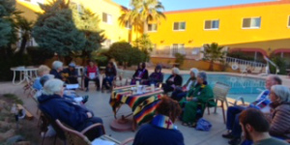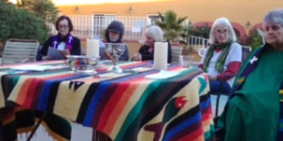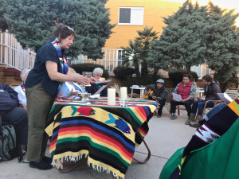

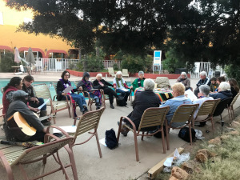
Por parte de las Américas llamada México, el joven, de unos 19 años, estaba parado con sus muletas cerca. Como aquellos de nosotros del Norte (llamados EE. UU.), Él había venido a escuchar la música y la canción de la Escuela de las Américas Watch Border Encuentro en Nogales. Cuando las panderetas sonaban en medio de voces ministrando solidaridad, los muros de la frontera se sacudieron y observé cómo sus oscuros ojos de Jesús se abrían como un amanecer de Resurrección.
Luego, una esposa y madre de tres hijos abogaron por el regreso de su esposo secuestrado en su casa hace cinco meses, nombrando a los secuestradores como los infantes de marina mexicanos. Con armas fabricadas en los Estados Unidos, cargaron contra la casa de la familia, un lugar sagrado de anidación lleno de sonidos juguetones de los jóvenes. Su historia, ella promete continuará …
Ahora, una abuelita-abuela llora, gimiendo de recuerdos, gritando por el cuerpo, los restos, al menos, de su nieto, a la deriva en las arenas apagadas del desierto de Sonora. Nadie se atrevería a calmarla…
->
Con nuestros corazones fusionados en estos recuerdos, comenzamos nuestra Eucaristía. Entre los partidarios de nuestro movimiento estaban Jeannette Mulherin, Kay Akers, Nick De Los Reyes y Jack Wentland. Fidel nos bendijo con música y canciones acompañadas por Silvia Brandon-Perez, quien también recitó poesía. Jane Via y yo nos acompañaron las mujeres sacerdotes Susan Dunn y Barb Mattus. Greg usó su transcriptor para leer el pasaje de Jeremías de Raquel “no encontrar consuelo, porque sus hijos ya no existían”.

En el Evangelio escuchamos que Jesús daba la bienvenida a los niños pequeños. Nuestra oración final de Zacarías nos ofreció una visión de las calles seguras de la ciudad donde los niños se ríen y juegan …
Jane Via RCWP co-preside Liturgy at Border
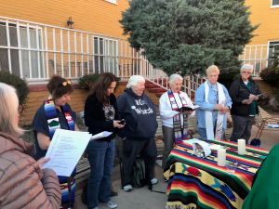

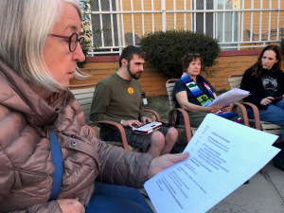
Fotos de las producciones de ANCLA.

TEOLOGIA NEGRA: JAMES H. CONE
29ABR2018Deja un comentario
de evangelizadorasdelosapostoles en Afrodescendientes, Iglesia Episcopal EEUU, Teologia de la Liberación

PARA LEER EL DOCUMENTO, ABRIR EL SIGUIENTE ENLACE: 055_cone
TEOLOGIA NEGRA
El autor resume algunas de las principales ideas de su célebre libro Teología Negra dela Liberación, insistiendo en el presupuesto hermenéutico de la identificación con los oprimidos, desde la cual puede la fe correr el riesgo de afirmar que Dios está actuando entre ellos. A partir de ahí, quedan desautorizadas las objeciones de los opresores. Schwarze Theologie im Blick auf Revolution, Gewaltanwendung und Versöhnung,
Evangelische Theologie, 34 (1974) 4-16
REVOLUCIÓN NEGRA Y TRADICION CRISTIANA
Entendemos en este artículo por revolución, siguiendo a Jürgen Moltman, la
transformación de los fundamentos del sistema de nuestra sociedad, ya se realice en la economía, política, moral o en la religión.
En USA, el lema “tranquilidad y orden” significa someterse a la ley de los blancos. El
tan invocado equilibrio social no es otra cosa que la continuación del presente en virtud del pasado, determinado por G. Washington, A. Lincoln y Richard Nixon. Revolución es todo lo que desafía el “orden sagrado” del pasado, es decir, lo que cuestiona el dominio del opresor blanco.
Frente a esto, para nosotros revolución negra significa que la historia de los blancos ya no es la clave de la comprensión de nuestra existencia, y que estamos dispuestos a hacer todo lo necesario para dejar que nuestra existencia presente y futura sea concretada por las representaciones negras de la realidad. Creemos con E. Bloch que las cosas pueden ser, y por tanto llegar a ser, de otra manera. La revolución negra contiene esta tensión entre lo real y lo posible, entre “pasado blanco” y “futuro negro”. De aquí se deduce que la comunidad negra ha de definir su mundo, y, en concreto, hacerlo considerando las posibilidades que tiene abiertas.
Moltmann tiene razón: “La verdad es revolucionaria. Es decir, la verdad incluye el
descubrimiento de que el mundo puede ser cambiado, de que no tiene que permanecer como siempre fue”. Nosotros los negros hemos de presuponer que la posición de preponderancia blanca, basada en una afirmación injustificada del poder, incapacita a los opresores blancos para comprender lo que es ser hombre de color. Por ello los negros tenemos que hacernos “revolucionarios para ser negros” y rebelarnos contra todos los que nos esclavizan. Con Marco Garvey declaramos: todo hombre razonable que aspira a la libertad, lo mismo que toda raza y nación, tiene que pensar y actuar en primer lugar en base a su pertenencia de sangre.
En contraposición al convencimiento revolucionario del Black Power, en el cristianismo se sigue pensando en que no es posible participar en un cambio radical del mundo.
Algunos teólogos negros (p. e. H. Thurman y A. Cleage) hacen corresponsable al
apóstol Pablo de la actual justificación ideológica de la opresión humana.

Fue Pablo quien animaba a los esclavos a obedecer a sus señores. En Rin 13, exige de todos los hombres el someterse al Estado. Hay razones para disculpar a Pablo (comprensión
escatológica de la comunidad, distinta situación social y política), pero de hecho no se puede negar que el evangelio de Jesús ha sido utilizado para justificar religiosamente
intereses de Estado.

Con un mecanismo o con otro, se encuentra en toda la tradición cristiana el que el esclavo debe someterse a su señor. También en el protestantismo se impuso esta visión. Para Lutero, el Estado era el servidor de Dios, y por ello condenó la rebelión de los campesinos.

Desgraciadamente tampoco el cristianismo protestante cuestionó modernamente la esclavitud en Europa y América. El calvinismo pareció acomodarse bien en USA, donde pronto se alió el capitalismo con la esclavitud. De modo semejante, el catolicismo raras veces ha defendido los intereses de los oprimidos.

En 1903, Pío X declaró la posición católico-romana diciendo: “La sociedad humana, tal como la ha creado Dios, se compone de miembros desiguales… y por ello corresponde al orden de la sociedad humana el que haya opresores y oprimidos, empresarios y obreros, formados y no formados, aristócratas y proletarios”.
Parecida posición mantuvo Pío XII en 1943. Las posiciones católicas y protestantes respecto a la revolución siguen siendo semejantes. Las excepciones que pueda haber de justificar de alguna manera la violencia contra el Estado, no se aplican al caso de los negros. La posición “más Radical” que se puede expresar de las iglesias blancas puede resumirse diciendo: “rechazamos la violencia, pero comprendemos los motivos de su aplicación”, lo que es tanto como decir: “naturalmente que hemos violado a vuestras mujeres, esterilizado a vuestros hombres y transformado en ghetto el pensamiento de vuestros niños y tenéis un buen motivo para enfadaros; pero eso no es razón para quemar nuestras casas. Como sigáis así nunca vamos a daros la libertad”.
EN CAMINO HACIA LA LIBERACIÓN
Desgraciadamente, los cristianos nunca se han significado por una actuación
revolucionaria. Los grandes representantes de la tradición cristiana han seguido
aliándose con los poderosos y solo en segundo lugar con los sacrificados por éstos.
Por ello los cristianos blancos en USA asumen normalmente que amor no tiene nada que ver con poder, y reconciliación nada que ver con justicia. Esto explica seguramente por qué se distingue siempre entre utilización de la violencia y posesión del poder legitimando a éste frente a aquélla. Naturalmente que no todos los cristianos han mantenido esta posición. Así, p. e., el ala izquierda de la Reforma es una excepción. Así, los cuáqueros, Reinhold Niebuhr, la Iglesia Confesante alemana, J. Moltmann y otros teólogos europeos, como los que participan en el diálogo entre cristianos y marxistas e intentan relacionar teología con cambio revolucionario.
Pero estos ejemplos son excepciones y no la regla. Al menos en USA hay que ver a la
tradición cristiana formando unidad con las estructuras del racismo y con la opresión correspondiente de los negros. Ningún teólogo blanco ha hecho de esta opresión el punto de partida de su presentación de la fe cristiana. Al parecer no ven relación alguna entre ser-negro y evangelio. Tampoco los partidarios de la teología de la revolución se sienten movidos a una identificación con la América negra, sino solo con los latinoamericanos, vietnamitas y otros “extranjeros”.

No quiero quitar nada a lo que esto tiene de verdad, pero he de asumir y dar la razón a las palabras de Sartre: la única posibilidad de ayudar a los esclavos lejanos es tomar partido por los que son esclavos entre nosotros.

¿Cuál es, pues, la respuesta a la pregunta por el significado de la teología cristiana para los negros oprimidos de USA? Puesto que los blancos han ignorado esta cuestión, hemos de dirigirnos a la tradición bíblica directamente, pasando por tradición cristiana blanca y ver luego a esta luz diversas formas pasadas y actuales de la Lucha negra.
La teología negra afirma: el contenido del mensaje cristiano es la liberación. Es decir, la teología cristiana es para nosotros un estudio racional, pero también pasional, de la realidad revolucionaria de Dios en el mundo, a la luz de la situación histórica de una minoría oprimida, y en él relacionamos las fuerzas de liberación con el evangelio, que es Jesucristo.

Entendida de este modo la teología, permanecemos fieles a la tendencia del pensamiento bíblico que se encuentra en el actuar de Dios en la historia, liberando a los hombres de la esclavitud y la opresión. Dios es conocido por sus hechos, a saber, por la experiencia base de la liberación de Egipto. La alianza del Sinaí es de este modo no una experiencia piadosa de Dios, sino una alabanza del Dios de la liberación.
La equiparación de la salvación divina con la liberación del hombre se observa en toda la tradición bíblica, pero en especial en la encarnación de Dios en Jesucristo. En el hecho de haber sido él mismo un oprimido, muestra Dios que “pobreza, hambre y enfermedad roban la dignidad al hombre y que el Reino de Dios también se les dará corporalmente. El Reino que se anuncia en Jesús y que se hace patente en su vida no es solo beatitud para el alma, sino también shalom para el cuerpo, paz sobre la tierra y liberación para la creatura del peso del pasado” (Moltmann).
El tema de la liberación pone el Poder Negro en conexión con el evangelio y muestra
como falso el incuestionado presupuesto de que Cristo es blanco. Esclarecer el actuar de Dios, tal como aparece en la liberación de los negros oprimidos de USA, significa que el teólogo debe suprimir su identidad con las estructuras de poder blancas e identificarse sin condiciones con los oprimidos. Significa que no puede haber auténtico lenguaje cristiano si no se compromete con los pobres. La historia de la teología en USA debe ser repensada de nuevo.

UTILIZACION DE LA VIOLENCIA COMO MALDICION Y COMO DERECHO

Ya que la revolución negra aspira a una ruptura radical con la estructura socio-política actual y tiende a una nueva determinación de la existencia negra, es de esperar que los cristianos blancos planteen todo tipo de preguntas sobre métodos y medios. ¿Se adecua el empleo de la violencia con el amor de Jesús y con la reconciliación?, ¿no es una negación del Evangelio de Jesucristo?

Es significativo que estas preguntas las dirijan casi siempre a los oprimidos y nunca a
los opresores. Esto solo revela ya el motivo de fondo que les mueve. Los blancos se
intranquilizan con la violencia solo cuando se trata de sus cuellos. ¿Por qué no oímos
nada del “pacifismo de cristianos” cuando los negros -en nombre de libertad y
democracia- fueron violentamente esclavizados, violentamente linchados y
violentamente reducidos a ghetto?

No me asombra nada el que mis hermanos y hermanas negros designen al cristianismo como “la religión del hombre blanco” y piensen en su destrucción junto con la del opresor blanco. ¡Si queremos plantear el problema de la violencia, hemos de hacerlo desde una perspectiva correcta!

La violencia blanca
1) Hay que empezar por reconocer que la violencia tiene una larga historia en USA y no comenzó precisamente con el movimiento del Black-Power. Los blancos piensan con la escala de valores de su sociedad y ven en la violencia un desprecio de sus leyes. Pero esto es una visión estrecha y racista de la lucha. Hay una forma mucho más mortal de violencia, representada por palabras como “tranquilidad y orden”, “libertad y democracia” y “American way of life”. Hablo aquí de la utilización burguesa de la violencia que aplica el derecho sólo a los blancos y la injusticia sobre los negros.
Por ello afirmo que el problema de la violencia no es el de un grupo de revolucionarios, sino el toda una sociedad. La violencia está fundida en la ley americana y es bendecida por los mantenedores de la moral. Si tomamos en serio el pensamiento de la dignidad humana, entonces sabremos también que el exterminio de los indios, la esclavización de los negros y la glorificación de mantenedores de la esclavitud como Thomas Jefferson y George Washington fueron los primeros delitos contra la dignidad humana.

La verdadera opción
2) Si la utilización de la violencia no es problema de los oprimidos sino de los
opresores, entonces debería quedar claro que la diferenciación entre utilización de
violencia y pacifismo no es sino una maniobra de camuflaje.

“El problema de la violencia o no-violencia es en realidad una ilusión. En el fondo, solo se da la cuestión del uso justo o injusto del poder, que se transforma entonces en la pregunta sobre si los medios son proporcionados al fin” (Moltmann).

La cuestión es, pues, que vivimos en una situación en la que solo se puede decidir qué poder queremos apoyar, el de los opresores o el de los oprimidos, el de los blancos o el de los negros. No podemos permitirnos el lujo de no tomar partido.

La actuación de Dios en Jesús
3) Superada la oposición entre violencia o no-violencia, hemos de preguntarnos no por lo que hizo Jesús, sino por lo que hace. Proclamar a Jesús como ideal ético absoluto significaría caer en el pasado y pasar por alto el futuro escatológico de Dios sobre nuestro presente. Desconsideraría la empresa de la decisión ética, y haría a los hombres esclavos de sus principios.

Pero el evangelio de Jesús significa libertad. Una característica esencial de esa libertad es la responsabilidad personal para decisiones y cuestiones sobre liberación humana, sin saber con toda seguridad lo que hizo o haría Jesús. Esto pertenece a la arriesgada aventura de la fe.
Si bien es cierto que el Jesús histórico es importante para nuestras decisiones éticas,
debemos sin embargo reflexionar exactamente dónde hay que buscar su significado.
Hemos de considerar su comportamiento de entonces como un indicio de lo que obra
hoy. Lo que nos atañe no es tanto lo que ha hecho, sino que su actuación es un signo del futuro escatológico de Dios de liberar a todos los hombres de la esclavitud y la
opresión.

Como cristianos no debemos ceñirnos a grandes principios, sino intentar comprender la voluntad de Dios en un mundo oprimido. No hay que elegir entre bien o mal, sino entre opresores y oprimidos, entre negros y blancos.
En el riesgo de la fe, decidiendo sobre la vida o la muerte, declara la teología negra, sin un “magisterio infalible”, que Dios está actuando entre los pobres, los marginados y los enfermos. La vida terrena de Jesús nos lo ha mostrado de nuevo: el Dios de Israel es un Dios cuya voluntad fue revelada en su toma de partido por los oprimidos, y su actuar hay que encontrarlo siempre entre los que ansían libertad.
Si este mensaje tiene algo que decir a nuestro tiempo, es que la revelación de Dios se
encuentra en la liberación negra. En América, Dios ha escogido lo negro. La elección de Dios de los oprimidos significa que los negros han recibido el poder del juicio sobre los poderosos blancos.

¿DOS CLASES DE RECONCILIACION?
De nuevo los blancos nos preguntarán: ¿y qué hay de la reconciliación? Que no se
asombren si reciben la respuesta: ¿qué hay de qué? De nuevo la dificultad estriba en
quién plantea la pregunta. De nuevo son los blancos los que la plantean a los negros,
como si éstos fuesen responsables de las divisiones de la sociedad basadas en la
diversidad de colores. Los que son responsables de la enemistad, del racismo, y el odio quieren ahora saber si nosotros estamos dispuestos a perdonar y a olvidar… sin cambiar las relaciones de poder. ¿Qué podemos decir a personas que siguen insistiendo en pisar a los negros, pero que se enfadan cuando son rechazados por éstos? Como la teología negra parte de la liberación negra, no puede reconocer reconciliación alguna que se base exclusivamente en valores de los blancos.

Si queremos una respuesta a la comprensión cristiana de la reconciliación, en relación con la liberación negra, hemos de dirigirnos de nuevo a la Biblia. Según la Escritura, reconciliación es lo que hizo Dios por los hombres esclavizados que no podían sacudir por sí mismos sus cadenas. Reconciliación significa que el hombre no puede ser hombre y Dios no puede ser Dios si la creación de Dios no se libera de todo lo que la esclaviza y deshumaniza.
La cruz se halla en el centro del acto redentor de Dios y manifiesta en qué medida es
voluntad de Dios liberar al hombre de la esclavitud y la opresión. La cruz significa que el Creador ha tomado sobre sí todo el dolor y sufrimiento humanos para revelar que no puede ser Dios sin que desaparezca la opresión. Por la muerte de Cristo y su
resurrección, transporta Dios al hombre a un nuevo reino de humanidad, de modo que sea libre y desde ahora pueda vivir para la humanidad según la voluntad de Dios.
Puesto que Dios nos ha liberado, estamos emplazados a acercarnos a nuestro prójimo y reconciliarnos con él, especialmente con nuestro prójimo blanco. ¿Pero esto no significa
para nosotros? Significa en primer lugar participar en el actuar revolucionario de Dios en el mundo, cambiando las estructuras políticas, económicas y sociales, de modo que las diferencias entre ricos y pobres, opresores y oprimidos, ya no sigan siendo las decisivas.

No puede haber reconciliación entre esclavos y señores, mientras éstos no desaparezcan como tales.
Por supuesto que no debemos olvidar que a los opresores no les gustan los rebeldes y
harán todo lo posible para hacerlos callar. Pero si no abandonamos nuestra confianza en que nuestro ser hombres sobrepasa su poder y no depende de su poder, entonces podremos luchar contra ellos, aunque esto signifique la muerte.

Tradujo y condensó: NICOLAS POMBO LIRIA
http://www.seleccionesdeteologia.net/selecciones/llib/vol14/55/055_cone.pdf

Compártelo:

¿Qué nos preocupa más? ¿La Religión o el Evangelio?

José M. Castillo, teólogo

espiritualidad, iglesia catolica
nov212018

Enviado a la página web de Redes Cristianas
Fuente: Teología sin censura
Que hay malestar y preocupación en la Iglesia, es cosa que nadie pone en duda. Y hay motivos abundantes para el malestar y la preocupación. No voy a repetir lo que todos sabemos. Lo que quiero plantear, en esta breve reflexión, es una sola pregunta que, según creo, va directamente al fondo del problema. ¿Qué es lo que más nos interesa y nos preocupa: la “religión” o el “Evangelio”?
Para responder a esta cuestión, que nadie me venga diciendo: “A fin de cuentas, lo mismo da lo uno que lo otro”.
No. De ninguna manera. No da igual. Si a Jesús lo condenó a muerte el Sanedrín (Jn 11, 47-53), el Consejo Supremo de los Sacerdotes del Templo (Mt 26, 59-66 par), de forma que ellos fueron quienes forzaron al Pilatos para que Jesús muriera de la peor manera que se podía morir en el Imperio, como un delincuente peligroso (Jn 19, 9-16 par), ¿no podemos (y debemos) preguntarnos si a Jesús lo mató la religión?
Más aún (y aquí tocamos lo más fuerte), si Jesús llegó a morir de esta manera, este final se produjo porque su predicación, su conducta, su forma de vida fue un continuo enfrentamiento con los sacerdotes, los maestros de la Ley y los más escrupulosos observantes de la religión, los fariseos. A lo que se vino a sumar el acto provocador del Templo, cuando Jesús, látigo en mano, expulsó del lugar sagrado a todos los que allí negociaban, llegando a decir que aquello era una “cueva de bandidos”.
Lo más torpe y grave, que ha hecho la Iglesia, ha sido convertir el Evangelio en un acto, un componente más, de la religión. Si la religión mató a Jesús, ¿cómo podemos decir tranquilamente que Jesús fundó una religión?
Entonces, si Jesús no fundó ninguna religión, ¿qué es lo que nos dijo y nos dejó? Jesús nos dejó el Evangelio, que es “un proyecto de vida”.
Pero entonces, ¿dónde y en qué está la diferencia entre la “religión” y el “Evangelio”? Si respondemos sin miedo, llegando hasta el fondo del asunto, la cosa está clara: la “religión” tiene su razón de ser en la “necesidad” del propio sujeto, mientras que el “Evangelio” se explica a partir de la “generosidad” hacia los demás. Son dos fuerzas, dos razones de ser, dos dinamismos, literalmente contradictorios.
La religión brota de la necesidad. Todos necesitamos, de una manera o de otra, por un motivo o por otro, liberarnos de sentimientos de culpa. Necesitamos superar el miedo que nos acosa por tantos motivos. Necesitamos respuesta a muchas preguntas para las que no encontramos respuesta. Necesitamos seguridad. Necesitamos esperanza, para esta vida y para después de la muerte. Necesitamos ayuda en la enfermedad, en los apuros que acarrea la vida, la soledad, el desengaño, etc, etc. Y todos buscamos respuesta a la necesidad. Sobre todo, necesitamos cariño. Es en la necesidad, que acosa al ser humano, donde tiene su origen la religión.
El Evangelio es lo opuesto a la propia necesidad. Porque es la respuesta, que brota de la generosidad, a las necesidades de los demás. Por eso, Jesús nos presenta un proyecto de vida, que consiste en remediar las necesidades que sienten y viven los demás. Según los evangelios, Jesús lo centró todo en curar a los enfermos, compartir la comida con los demás, y procurar (a toda costa) las mejores relaciones humanas, centradas en la bondad y el cariño a los demás. Con todo lo que esto supone de plantar cara (y hasta la vida misma) a quienes van por la vida agrediendo la dignidad y los derechos de los otros, sea cual sea su nacionalidad, su religión o su conducta.
Hablando con claridad y sin miedo: la Iglesia se ha salido del camino que la trazó Jesús. Lo que la gente ve en la Iglesia es “religión”. ¿”Evangelio”? Hay personas de Iglesia y gente buena que lo vive, quizá sin saber que lo que vive es el Evangelio. Pero es chocante que, cuando aparece un Papa, como el que ahora tenemos, el papa Francisco, en su misma casa, en el Vaticano, y por todo el mundo, sobre todo entre clérigos y gente de Iglesia, hay demasiada gente que no soporta a este Papa. Prefieren la religión, su pompa y su boato. Y así nos va. Dando motivos a la confusión, en unos. Y al desconcierto o al desinterés, en una notable mayoría.
¿No sería lo más apremiante ponernos a pensar y analizar si el fondo de todos los males es que hemos puesto la religión en el puesto que tendría que ocupar el Evangelio?
-

